Rozlehlý distribuovaný řídicí systém
Platforma pro lokálně dislokované řídicí systémy environmentálních aplikací

Jakub Jura
Department of Instrumentation and Control Engineering
Faculty of Mechanical Engineering, CTU in Prague
Prague, Czech Republic
jakub.jura@fs.cvut.cz
Štěpán Gojda
Department of Instrumentation and Control Engineering
Faculty of Mechanical Engineering, CTU in Prague
Prague, Czech Republic
stepan.gojda@fs.cvut.cz

Jiří Bíla
Department of Instrumentation and Control Engineering
Faculty of Mechanical Engineering, CTU in Prague
Prague, Czech Republic
Bila@vc.cvut.cz

Abstrakt — Příspěvek pojednává obecně o distribuovaném řídicím systému, dále pak o jeho výskytu na jedné straně spektra v multiagentních systémech (umělá inteligence) a na straně druhé v holonických systémech (výroba). Věnuje se definici agenta a jeho roli v multiagentním systému, pojednává obecně o holonických systémech a o rozdílu mezi agentem a holonem. Dále pak se věnuje praktické realizaci těchto poznatků. Popis mesh sítě, její tvorba a realizace s použitím TR modulů a na závěr návrh celé komunikační infrastruktury.
Keywords — multiagentní systém; holonický systém; agent; holon; mesh síť, radiová komunikace, TR modul,

Úvod
Distribuované řídicí systémy (DCS – Distributed Control System) jsou v oblasti průmyslových (a nejen průmyslových) aplikací již vcelku dobře etablovány. Z názvu vyplývá, že jsou to systémy, kde je řízení rozděleno - distribuováno. Jejich asi nejpodstatnější výhodou je vyšší robustnost oproti systémům centralizovaným (které mají z hlediska spolehlivosti tzv. úzké místo – centrální člen, při jehož nefunkčnosti přestane fungovat celý systém). Výpočetní a algoritmické metody distribuované architektury jsou však oproti centralizované o něco náročnější a tak se často jedná více o název marketingový, než technický – a bývají tak označovány řídicí systémy, které jsou topograficky dislokovány, ale řízení je centrální – jedná se tedy v podstatě o vzdálené vstupy a výstupy (což rozhodně není DCS) [4].
data
procesory
úlohy
Souhrnně řečeno – podobně jako v přírodě biodiverzita, tak i zde zajišťuje vyšší heterogenita vyšší stabilitu celku.

Distribuovaný řídicí systém
Abychom řídicí systém mohli označit za distribuovaný, měl by odpovídat následující definici:
Distribuovaný systém je takový systém, který zahrnuje více než jeden procesor, a který má svůj program rozdělený na části, které si navzájem předávají data [10].
Podstatnou vlastností všech následujících konceptů je distribuovanost „D“ (tedy rozdělenost). Distribuovanost řídicího systému D je podle Enslowa [1] možné chápat jako vlastnost určenou uspořádanou trojicí:
D = [použité procesory, sdílená data, rozdělené úlohy řízení] 
Fig. 1 – rozdělení úloh, dat a procesů v DCS.

Takto vymezená klíčová vlastnost distribuovaných systémů umožňuje jejich hodnocení co do kvantity – míry distribuovanosti (poměr úloh ku procesorům), ale i co do kvality – způsobu distribuovanosti (specifický způsob přiřazení dat a úloh k procesorům).
Distribuované systémy však většinou uvažujeme jako relativně malé a spíše uzavřené (s obtížemi rozšiřovatelné o další prvky). Je to pojetí vycházející z průmyslových aplikací. Opakem tohoto je zde diskutovaný rozlehlý DCS, který je svou podstatou značně rozsáhlý co do počtu úloh (stovky) i do jejich topologické vzdálenosti (kilometry). Navrhovaný DCS je orientován na velké environmentální aplikace (jako např.: [2]). V DCS jde především o celek – ten však není utvářen centrálně, ale vzniká ze svých částí – jejich propojením, souhrou – emerguje ze struktury [8] se všemi myslitelnými specifiky [1]. K tomu je základní podmínkou komunikace mezi prvky.

Návaznosti na další koncepty
Teorie distribuovaných řídicích systémů se nevyskytují ve vakuu, ale mezi dalšími relativně podobnými koncepty. Jsou to především multiagentní systémy na jedné straně spektra (umělé inteligence) a holonické systémy na straně druhé (výroba).

Multiagentní systémy (MAS)
Bývá zvykem uvést problematiku DAI (distribuované umělé inteligence) na analogiích v přírodě či lidské společnosti: Multiagentové systémy se snaží využívat v technice těch výhod, které si ceníme na týmové práci [11]. Sdružování atomů v molekuly, ty v součásti buněk, buňky v tkáně, tkáně v orgány, orgány v jedince, jedince ve společnost…, jsou charakteristické pro živou hmotu. I v oboru DAI platí základní anatomická premisa, že funkce a struktura jsou neodmyslitelně spjaty. Na to navazuje holistický předpoklad, že celek je více než prostý součet všech jeho prvků.
Jinou definici podal Woldridge (volně dle [12]): Agent je hardwarový, nebo softwarový systém, který je:
Autonomní – pracuje bez přímého zásahu člověka. Do jisté míry řídí své akce a vnitřní stavy – pracuje podle svého vlastního uvážení.
Sociální – interaguje s ostatními agenty prostřednictvím jazyka pro komunikaci (např. ACL – Agent Communication Language). Sociální agent pracuje s modely chování ostatních agentů (motivace a znalosti), či s úrovní jejich aktuální zátěže.
Reaktivní – reaguje na změny v okolí systémem produkčních pravidel: {situace S} ➔ {akce A}, resp.: rozpoznání situace ➔ vykonání akce. Má takzvané stereotypní plány. Tato představa je shodná s radikálním behaviorismem, který se domnívá, že všechny projevy živé hmoty jsou pouze reakcemi na nějaký aktuální nebo dřívější podnět.
Proaktivní (intencionální – deliberativní) – reakci agenta na podnět nedeterminuje pouze aktuální stav, ale agentovo chování je řízeno cíli, přesněji dlouhodobými cíli. K tomu potřebuje mít symbolický model prostředí, v kterém se pohybuje (tento model je technická obdoba „kognitivní mapy“). Společenství agentů musí zajistit obzvláště (dle [11]):
1. koordinaci – patří sem především rozdělování práce a sdělování mezivýsledků. Zásadním termínem je zde:
{závazek} agent přislíbí, že vykoná nějakou činnost
{úmluva} a domluví se za jakých podmínek může od závazku odstoupit
2. kooperaci – základní metodou kooperace je vyjednávání (negotiation).
3. komunikaci – nutná podmínka pro koordinaci a kooperaci. Základním typem komunikace je posílání zpráv. Základní architekturou je TABULE (sdílená virtuální datová struktura, kam mohou prvky systému zapisovat data, a z které je mohou číst – podobně jako z reálné tabule).

Holonické systém (Holonický výrobní systém)
S termínem „holon“ přišel Arthur Koestler a označoval jím základní organizační jednotku biologických a společenských systémů [9]. Podle Koestlera se každá identifikovatelná jednotka organizace skládá z dalších jednotek nižšího řádu a na druhou stranu tvoří jednotky vyššího řádu, které tvoří celek [7].
Holonický výrobní systém (Holonic Factory, Holonic Manufacturing Systém HMS) je systém složený z holonů, přičemž termínem holon se rozumí elementární řídicí a výrobní jednotka [4]. Pro lepší pochopení si je možné holon představit například jako výrobní zařízení, které je řízené automatem a ke kterému je připojen počítač například s vizualizací [7]. Základní rozdíl mezi holonem a agentem je ten, že agent zpracovává jen informace, zatímco holon zpracovává také materiál.
Teorie holonických výrobních systémů je méně intenzivně rozvíjena než teorie multiagentních systémů, a proto existuje v holonických systémech méně norem, a proto je také mnoho standardů odtud přejímáno Nejznámější organizací zabývající se standardizací pro holonické systémy je konsorcium HMS [4] (Holonic Manufacturing System). Existuje též mezinárodní standard pro tvorbu HMS IEC 61499.

Komunikace
Technickým předpokladem pro realizaci distribuovaného řídicího sytému DCS je komunikace mezi jeho jednotlivými prvky a na to se váže otázka komunikační infrastruktury. Právě ta se bude v případě rozlehlého systému (který je navíc primárně bez komunikační infrastruktury) od uvažovaných průmyslových nasazení podstatně lišit. Zatímco při průmyslovém nasazení je možné většinou využít stávající datové sítě, průmyslové sběrnice atp., tak v tomto případě je možné využít maximálně elektrickou rozvodnou síť (pomocí které je možné realizovat datový přenos například za využití Powerline Ethernet adapterů). Zbývá buď vytvořit nové vedení, nebo komunikovat bezdrátově. Zde se kromě obvyklé Wifi nabízí i v technických aplikacích poněkud opomíjená radiová komunikace.

topologie – Mesh síť
Z hlediska komunikačního může být síť uspořádána různým způsobem – sběrnice, hvězda, kruh, polygon, … a mesh síť. Ta má oproti ostatním jednu nespornou výhodu, kterou je vyšší robustnost systému. A to je i důvod jejího nasazení v kombinaci s využitím radiové komunikace, která je s ohledem na kvalitu přenášeného signálu velmi citlivá na množství nepodchytitelných rušení či meteorologických vlivů.

Mesh sítě obecně
Mesh sítí rozumíme soustavu modulů (jednotka, která obsahuje procesor, komunikační periferie, příp. další periferie – spínače, relé, senzory, atd.), kterých může být v jedné síti velké množství (typicky stovky až tisíce). Síť je řízena centrálním modulem (koordinátor, master), ostatní moduly se označují termínem Nod (uzel). Pro mesh síť je typická skutečnost, že každý Nod přijme a zpracuje zprávu, která je mu určena a zprávy, které jsou určeny jiným Nodům, přepošle dále (tzv. routování). Díky tomu existuje množství cest od odesilatele k příjemci, z čehož vyplývá vyšší robustnost sítě (která samozřejmě závisí na hustotě pokrytí dané lokality nody).
Fig. 2 – logická struktura komunikace (UML diagram tříd)
Aby bylo možné zprávu odeslat a úspěšně přijmout, je zapotřebí nejprve specifikovat, kdo je příjemcem této zprávy. Pokud jsou příjemcem této zprávy všechny jednotky v síti, jde o broadcasting. Poté je nutné určit správný počet „hopů“ (tzn. přeposlání, přeroutování) zprávy, než dojde ke svému příjemci, což závisí na počtu nodů, které se nachází mezi odesilatelem a příjemcem zprávy. Pokud dostatečně neznáme rozmístění modulů v síti, musíme, pokud chceme mít jistotu, že zpráva bude v pořádku přijata, stanovit počet „hopů“ stejný, jako je počet modulů v síti (v nejhorším možném případě jsou moduly umístěny za sebou a od koordinátora k nejvzdálenějšímu modulu existuje pouze jedna trasa). Takovýto případ se nazývá „flooding technique“, česky zaplavení.

Mesh sít sestavená z TR modulů
Mesh sítí v naší aplikaci rozumíme soustavu TR modulů (jednotka, která obsahuje procesor, anténu a další periferie), kterých může být v jedné síti až 65 000. Síť je řízena modulem (koordinátor), ostatní moduly se označují termínem nod (uzel).
Výhoda mesh sítě spočívá v tom, že každý modul v síti nejen že je schopen přijímat zprávy od sousedních modulů, umí navíc zprávy přeposílat k dalším modulům (tzv. routování), z čehož vyplývá vysoká robustnost sítě.
Příklad (Fig. 2): pokud bychom chtěli poslat zprávu z koordinátora sítě (C) uzlu sítě N2, nejprve je zpráva poslána z koordinátora do N8 a N10 současně, poté je poslána z N8 současně do N5, N4 a N7 a N10 (N10 na ni ale nereaguje, protože ji obdržel už podrhuhé. Po dalším přeroutování zprávy nakonec doputuje k cílovému nNodu N2, který nakonec tuto zprávu obdrží od N5, N1 a GW_ETH_01. Zprávu ale přijme pouze od prvního noda, který mu ji poskytne, v dalších případech ji ignoruje. Z toho vyplývá, že i kdyby byly přerušeny některé z cest, zpráva do určeného uzlu by bez problémů došla.
Fig. 3 – scénář komunikace při udržování aktuální hodnoty stavové veličiny v připojené SQL databázi.
Volba koordinátora nebo noda závisí výhradně na uživateli, je dán skriptem, který je do modulu nahrán. Aby byl daný modul (nod) do mesh sítě zařazen, musí nejprve úspěšně proběhnout process, který se nazývá bondování. Ten probíhá tak, že nejprve je ve skriptu noda přečten řádek bondRequest(), nod tímto vyšle požadavek o zařazení do sítě a koordinátor tento požadavek potvrdí příkazem bondNewNode(). Poté je do paměti obou modulů zapsána adresa nodu. Je nutné dbát na to, aby každý modul, který byl do sítě zařazen, byl umístěn na stejném místě, jako při bondování, aby nedošlo k narušení komunikace (koordinátor má díky adresám nodů ve své paměti zaevidované i cesty k jednotlivým nodům, které se poruší, pokud byly nody dodatečně přemístěny).
Tento problem řeší příkaz discovery(). Po úspěšném přidání nodů do sítě se tyto přemístí, vytvoří se fyzická struktura sítě a poté je příkazem discovery() síť znovu „namapována“ a do pamětí modulů jsou zapsány virtuální adresy (vzestupně od nodu, které jsou nejblíže koordinátorovi, až po nejvzdálenější).

Projekt komunikační infrastruktury s využitím systémů radiové komunikace
Výše popisovaná mesh síť doposud předpokládala komunikaci pouze uvnitř této sítě. Reálně je však potřeba zajistit také komunikační kanály ven – směrem k uživateli a vyšší úrovni zpracování provozních dat (Error: Reference source not found).
Komunikace směrem k technologii je realizována standardními způsoby komunikace mikroprocesoru s digitálními a analogovými periferiemi (zde SPI).
Pro komunikaci směrem ven je možné použít bránu (GateWay) do sítě ethernet (schéma komunikační infrastruktury Fig. 2). V tomto případě GateWay umožňuje přenos dat z kruhového zásobníku (a opačně do TR modulu) mj. na základě příkazů php serveru (Fig. 2). Tato data je tedy možné relativně snadno ukládat do SQL databáze – a z ní na základě jiného php kódu číst (Error: Reference source not found). V opačném směru potom zapisovat do příslušné tabulky SQL databáze a odtud na základě permanentně běžícího php skriptu na serveru posílat do mesh sítě (pro modelování komunikace byl využit standard UML a CASE systém Rational Rose – Error: Reference source not found, Error: Reference source not found) .

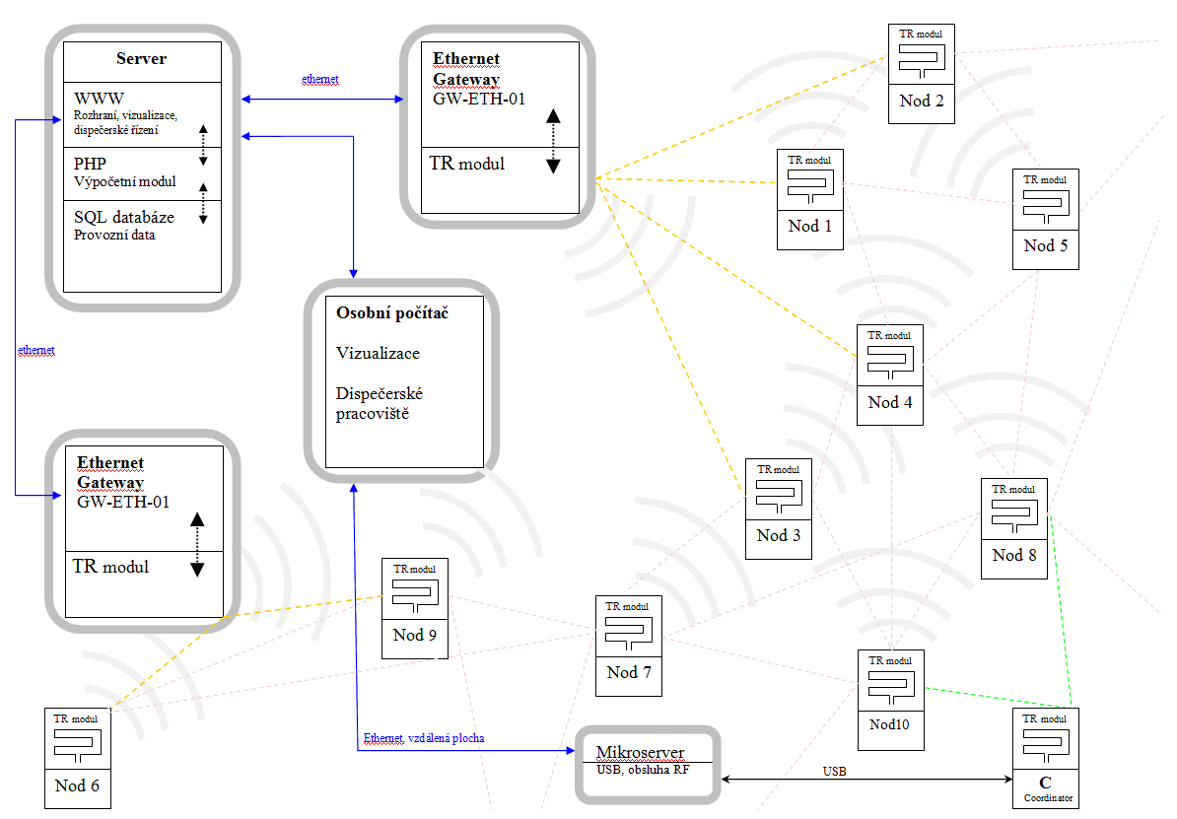
Fig. 2 – návrh komunikační infrastruktury s mesh sítí složené z prvků radiové komunikace.

Závěr
Uvedený způsob komunikace je inspirován v biologických a sociálních systémech. Pro návrh jsou využity nástroje softwarového inženýrství a komunikace heterogenních struktur je modelována pomocí prvků jazyka UML.

Acknowledgement
Práce na projektu je podporována grantem TACR TA02011201 a tento článek byl spolupodpořen grantem SGS12/177/OHK2/3T/12.

Reference
- Bíla, J. and Jura, J.: Unexpected versus Ill Separable Situations. In: 4th International Symposium on Measurement, Analysis and Modelling of Human Functions – ISHF 2010, Prague, CTU Press, 2010, pp. 96-101.
- Bila, J., Jura, J., Bukovský, I.: Qualitative Modeling in the Landscape Development Monitoring In Recent Researches in System Science. Athens: WSEAS Press, 2011, vol. 1, p. 35-41. ISBN 978-161804-023-7.
- Enslow, Philip H.: Multiprocessor Organization. 1977. [online], [cit. 13.5.2013] Dostupné z: http://dforeman.cs.binghamton.edu/~foreman/580pages/pubs/enslow-mp-organization.pdf
- Holonic Manufacturing System consortium: [online], [cit. 13.5.2013] Dostupné z: http://hms.ifw.uni-hannover.de.
- IQRF OS 3.03 User’s Guide [online], [cit. 13.5.2013]. Dostupné z: http://www.iqrf.org/weben/downloads.php?id=155.
- Jura, Jakub: Bakalářská diplomová práce na téma: „Distribuovaný řídicí systém s PLC Tecomat“. Praha: ÚPŘT FS ČVUT.
- Jura, Jakub: Diplomová práce na téma „Holonický výrobní systém“. Praha: ČVUT FS, Ústav přístrojové a řídící techniky, 2004.
- Jura, J. & Bila, J.: Filosofie emergentismu v počítačových vědách In Nové metody a postupy v oblasti přístrojové techniky, automatického řízení a informatiky (pp. 89 - 93). Praha: ČVUT FS, Ústav přístrojové a řídící techniky, 2009.
- Koestler A.: The Ghost in the Machine. Penguin Group, 1967. ISBN 0-14-019192
- Puškin, V., N.: Psychologie a kybernetika. Praha: SPN, 1974
- Mařík, V., Štěpánková, O., Katanský, J.: Umělá inteligence (2). Praha: Academia, 1997.
- Wooldridge, M.: Agent-based Software Engineering. In IEE Proceedings on Software Engineering, 144(1), pages 26--37, 1997. Dostupné z: http://www.cs.ox.ac.uk/people/michael.wooldridge/pubs/iee-se.pdf

Například namísto modelování chování pomocí konečného automatu je zapotřebí model tzv. komunikujících automatů (v podstatě jde o propojení více stavových diagramů dohromady).
Například vznik neočekávaných situací UX³ a nutnost jejich detekce.
Už základ slova odkazuje na commun … společný.
Tento typ Mesh sítě je vyvinut s použitím mikroprocesorů PIC 16F/LF firmou Microrisc se sídlem v Jičíně, Dělnická 222, 506 01

